看官网:

<http://archive.cloudera.com/cdh5/cdh/5/oozie-4.0.0-cdh5.3.6/DG_QuickStart.html#Building_Oozie_>

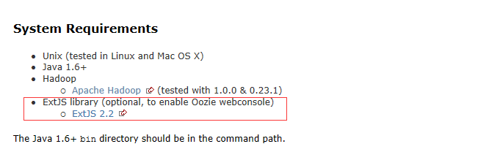

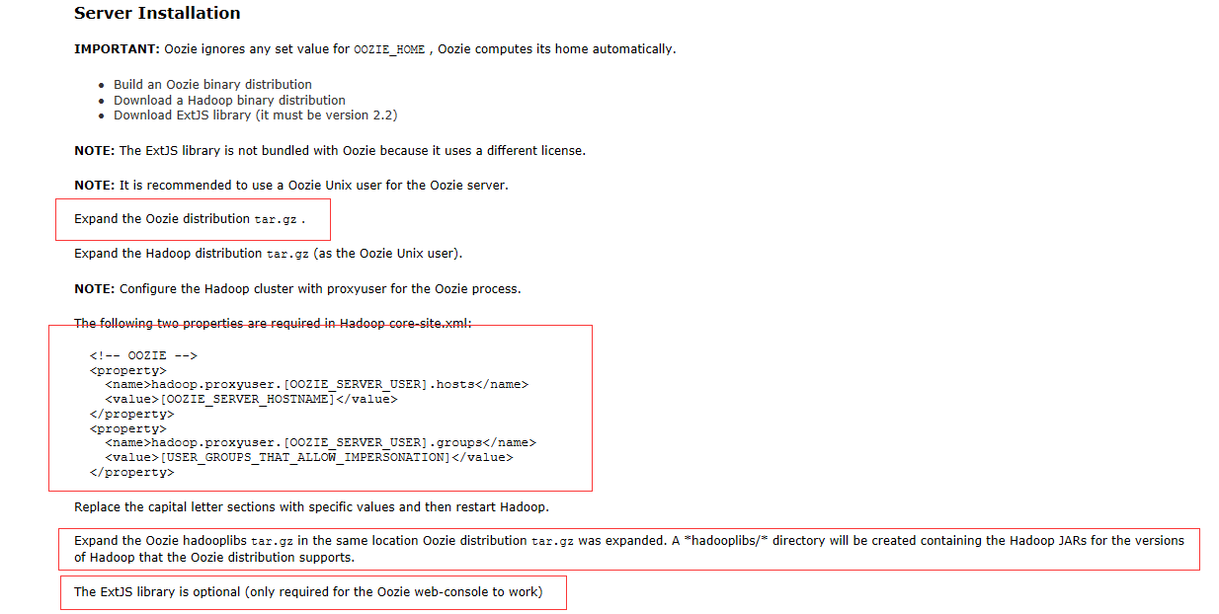

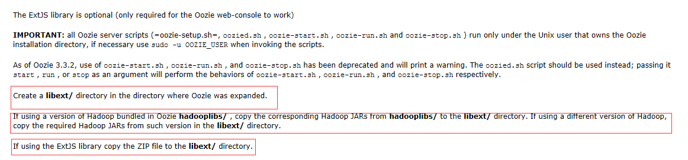

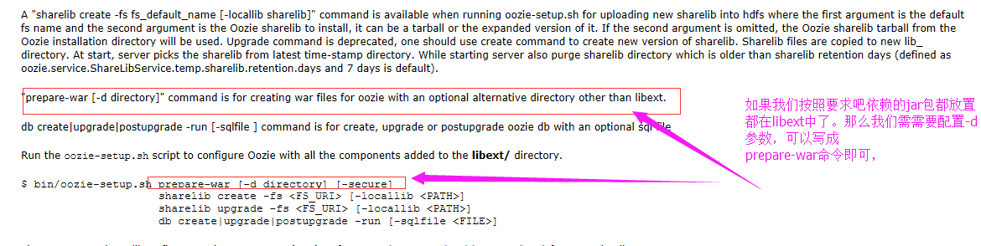

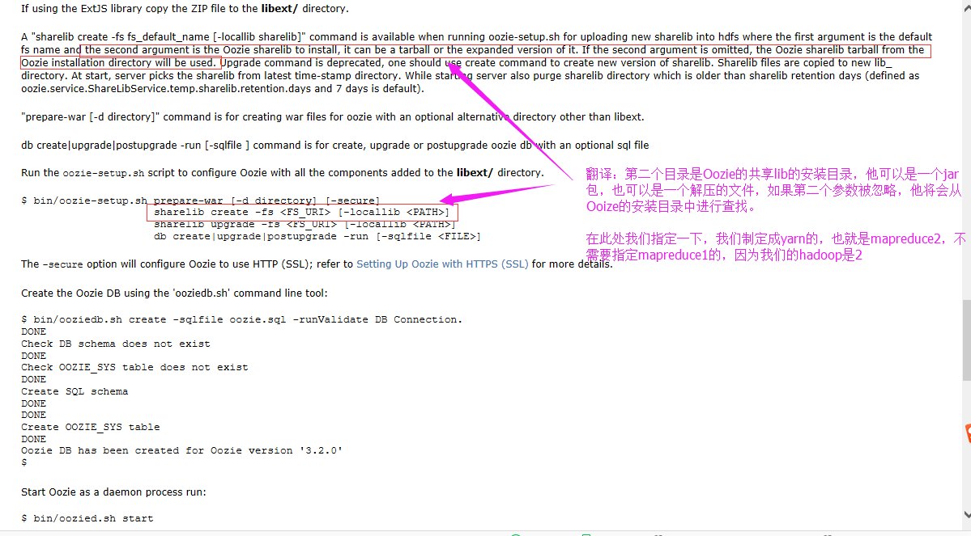



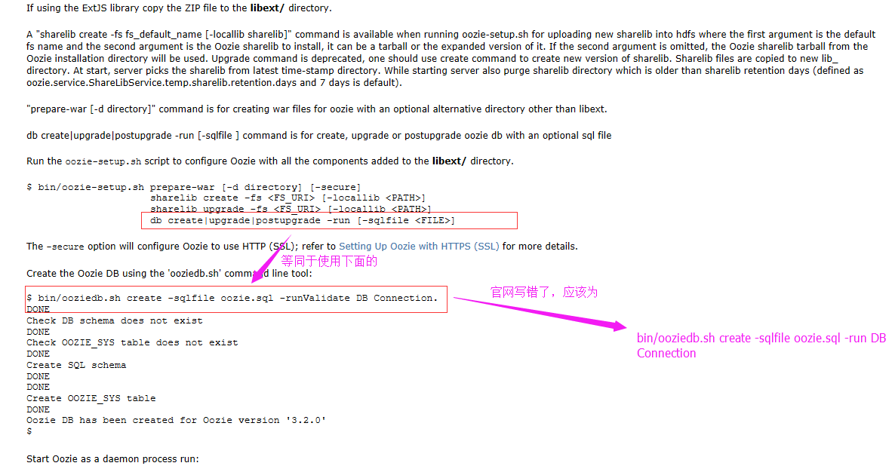

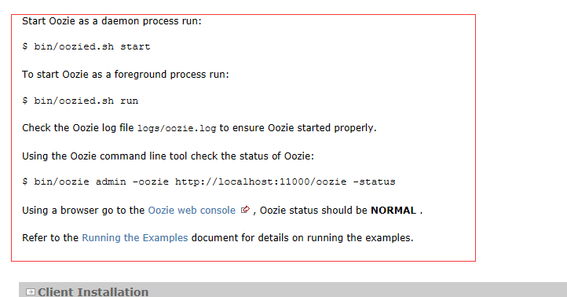

**运行bin/oozied.sh start**

**我们发现启动失败，查看日志文件可以看到**



**说的是RawLocalFileSystem，他找的是本地文件系统，并没有在hdfs上面进行查找，原因他找不到hdfs，我们没有给他说明hadoop的配置文件，所以我们在oozie-env.sh 中配置如下：**

**一定要写绝对路径：**

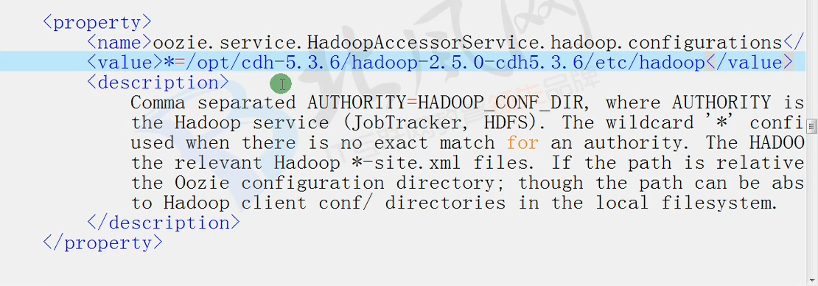

**完成**

